REUNION CM 07/05/2019

Absents : Manu, Sabrine, Alma, Eileen, Maroussia, Leo, Isolde
Présents : Tous les autres
Retards : Personne
Ordre du jour :
- Mot de la prez
- Mot VP
- Revue poste, attente bureau
- Photo ACE
- Guilde

Let’s goo :3 :3

Mot de la prez
(La tirade de Cécile !!!!! C’est la nouvelle Danaery !!! Dracarys !!)

- Soutient, entraide, pas de commérages (ce n’est vraiment pas cool et si le bureau l’apprend attention vous allez libérer le kraken) ;

On insiste sur : On est une grande famille et on s’aime (surtout en td on va se faire insulter) donc soutenez-vous les uns les autres. Et n’oubliez pas que vous pouvez toujours venir voir le bureau si jamais il y a des problèmes entre vous mais aussi avec d’autres cercles/comités.

- Présence générale aux TDs, aux évents du cercle (interfacs, sorties LASC, midi spéciaux, activités eco-resp) du mieux que vous pouvez.

On insiste sur : La présence aux TD, Bal, Banquet n’est pas une option

- Consulter et remplir l’agenda régulièrement (c’est au coin à droite sur l’adresse Gmail)
- Lorsque vous faites des évènements, TOUJOURS (x3) consulter le bureau avant de lancer quoique ce soit
- Il va falloir trouver vos cooptés au plus vite, pour ensuite les présenter au comité (en réunion : leur nom et un petit commentaire suffit) pour qu’on donne TOUS notre accord
- Cantus : une entrée gratuite pour un délégué à chaque cantus/ place de bal offerte à la guilde
- On fait des tasses ? Réponse OUIIIIIIIII

Bal le 14 mars et relais pour la vie le 12 octobre : n’oubliez pas de réserver votre journée ! Et gardez la bonne ambi <3 on s’aime et s’ il y a des problèmes, n’oubliez pas qu on est là pour vous <3 <3 <3
Jeudi 3 octobre !!!! DATE IMPORTANTE TD CHARTE, on veut voir vos bouilles

- Attention le bureau peut vous taper sur les doigts si vous ne faites pas bien votre job
- Bien prévenir les décors, les PICs, le bar et tout autre poste pouvant être concerné par le bon déroulement de votre évènement, BIEN À L’AVANCE ET VENIR LES AIDER POUR LA PRÉPARATION
- Si vous avez des questions (sur votre poste, sur la vie ou sur quelle combinaison entrer au LOTO) venez nous voir

On insiste sur : Vous pouvez toujours contacter des anciens délégués sur toutes questions relatives à leur poste passé

- N’hésitez pas à ramener du matériel divers et varié pour les décors ou juste le cercle (tables, planches, jeux de sociétés). Mais il faut bien informer les délégués possiblement concernés.
- Carte ACE décider qui prend la carte :
- Prez : Cécile Juishomme
- VP : Anne Cousseins, Lise Crouan
- Trez : Sophie Boldrini , Éléonore Guyot
- Sécretaire : Dominique Koko
- PDB : Sabrine Addi
- Folklore : Manuel Garcia, Isolde Spinnler
- Balef: Hajiratu Barry, Félix Orlow-Andersen, Dzenita Vildic
- Bar: Anaïs Bauduin, Maroussia Cesar, Farah Chadli Hamed
- PCM: Floriane Sulon, Lola Leprince
- Sport : Antoine Bloquiau, Fanny Mercier
- Organe: Ludovic Herbrich, Madeline Michel
- Sponsor: Clara Michel, Camille Demey
- LASC : Camille Cosyn, Antoine Henreaux
- Event: Cyril Schmit, Stanca Ene
- PIC: Florian Collard, Roméo Di Giacomo, Léo Guebels
- Banquet: Alma Grosjean
- Eco-resp: Juliette Severin
- Décors: Luane Warnau

Mot VP
- Pull : ceux qui ont voté sans capuche l’auront sans capuche et vis versa. Dead-line pour le logo vendredi
- Team Building semaine délibées (25 ou 26) à la plage (attention jeudi la tournée erasme )
- Wee cdc : 13-14-15 SEPTEMBRE. CEUX AVEC DES VOITURES, CONTACTEZ LES VPS C’EST SUPER IMPORTANT !!!!!!

On insiste sur : il y a une gare à coté pour ceux qui veulent venir en train (Félix prend sa piscine gonflable, merci Félix tu gère la fougère). Le jeu de Cécile en bref, on vous casse en 4 maisons (style Poudlard) il y a un carnet (déjà ready et il sera distribué à la semaine des délibées), on va greffer les vieux (goldens)aux équipes comme ça vous apprendrez à connaitre les papis et mamies du cercle. Pour le thème (Harry Potter) mais on pourra le changer ensemble. Les eco-resp il y a normalement à ce moment des formations obligatoires mais on a demandé une dérogation pour vous avoir une date de rattrapage.

- Soirée de rentrée 19 septembre, au foyer du Solbosch (sûrement des perms ) .Venez, on le fait avec le BEM .

Revue poste, attentes bureau

- Banquet : trouver une date au plus vite
- Avoir une structure de scripte pour la rentrée
- Idéalement 2 semaines après le bal
- Trouver une solution pour la bouffe
- Demander la présence des autres délégués, c’est vraiment un atout (l’année passée c’était le 23 mars)

- Sponsor :
- guido
- Avant de signer quoique ce soit, le présenter au bureau
- Toujours envoyer une copie de chaque mail au bureau
- Trouver des goodies (toujours plus :3)
- Le memento arrive ne vous inquiétez pas
- Envoyez vos infos aux PICs et aux organes dès que vous les avez

- PIC
- Soyez au taquet sur FB et Instagram MAIS Rien de scandaleux, dégradant (pour la personne et pour le cercle), rien sur lequel on pourrait nous attaquer ; et si vous avez un doute, demander à la personne concernée
- Tenir à jour le site (mettre les photos et description à jour, rentrer les évènements, bien communiquer avec les autres postes pour que ce site soit notre vitrine)
- Choisir une personne pour s’occuper du site (pleinement)
- Instagram : Sur les stories si les gens identifient le cercle, vous pouvez ajouter leur story dans la story du compte CM. Ça augmente pas mal la visibilité donc faite le savoir aux gens.
Propositions :
- Faire des postes de tous les nouveaux délégués sur insta, ça peut être avec des photos marrantes ou pas (si vous ne voyez pas comment faire inspirez-vous des autres cercles sur insta)
- N’hésitez pas à prendre en photo d’autres personnes que vos potes, ça fait toujours du bien de voir qu’on apparait sur les photos d’un évent et ça pousse à revenir
- Postez des photos avec les goodies Jupiler, on a des prix à gagner grâce au jupiler ambassador programme
- JAP : n’hésitez pas à demander au bar de faire des soirées jupiler et venez prendre des photos
- Bien rappeler aux délégués qu’il faut vous prévenir bien à l’avance pour avoir une affiche de qualité
- Avoir des flyers pour la JAPS des différents évènements et envoyer les affiches aux organes pour les mettre dans l’organe de rentrée

- PCM :
- Imprimante : on va demander un devis pour la réparer, sinon on la jette
- Lancer les pubs bien à l’avance pour vous organiser avec les commandes
- Faire la promotion de votre page (donc postez un max de messages avec et taguez Éric, pour que les PICs augmentent votre visibilité)
- On va faire des pulls membres, si ça marche on les vendra au PCM, on peut l’inclure en cadeau via un jeu concours insta, histoire de faire de la pub et d’augmenter la visibilité
- Ne faites plus de dettes car les gens ne remboursent pas
Remarques des PCMs
- Balef : plein de boissons, on en fait quoi ?
Réponse 1 : il va y avoir la mise en place d’armoires de rangement dans l’ancienne salle de réunion
Réponse 2 : l’excès peut être utilisé comme cadeau lors d’évènements

- Sport :
- Être présent aux interfacs et préparer un planning pour le ski (et bien informer les délégués de la date des interfacs, les rajouter sur le calendrier)
- Motiver le comité à y aller c’est hyper fédérateur
- Faire les 10km de l’ULB ? (Faire des entrainements ensemble ? Why not)
- Courir au relais pour la vie (faire une team coureur ? why not)
- Cooptés (en trouver rapidement)

- LASC :
- On va tout défoncer au relais pour la vie, et on va voir avec le CDB pour que leur wee bleu ne tombe pas à ce moment
- Ne pas hésiter à être pro actif, vous faites ce que vous voulez donc GOOOOO (bon passez quand même par le bureau pour faire valider vos évents hein :3), par exemple voyage ? ex : descente de la Lesse (La faire avec les sports ? who knows)
- Investissement croix rouge (allez-y, c’est vraiment chouette et essayez de motiver un max les
délégués pour vous accompagner), c’est quoi ? Les mardis soir, une team va à Louise pour distribuer de la nourriture et des vêtements aux sans-abris. Il y a un groupe fermé (Tournée croix rouge- Cercle de médecine de l’ULB) sur lequel les responsables postent un message pour savoir les disponibilités de chacun, et il faut remplir les dates.
- Parrainage social avec le BEM, leur montrer qu’on n’est pas des veaux, les délégués vous êtes invités à y aller
- Le relais c’est le 12 octobre : c’est pour une bonne cause, le but c’est qu’il y est à chaque fois quelqu’un sur la piste
Remarques :
- Il faut payer 10€ pour s’inscrire sur la liste des coureurs, possibilité de faire une team sans pour autant que tout le monde paye 10€ ? peut-être faire un format d’évent différent ? Rappeler aux gens qu’ils peuvent payer sur place ? faire des teams à deux ou plus et diviser le prix ? réduction sur les 10€ à la place d’une raclette lorsque l’on est coureur ? faire un packaging ?
- Comment contacte t on les gens pour le relais pour la vie : Il faut aller sur leur évènement, choisir un chef d’équipe (l’un de vous), créer une équipe et payer 10€ de frais d’inscription, ensuite faire un groupe FB/ évènement sur lequel vous allez bien préciser le nom de votre équipe (appelez la Cercle de médecine ou un autre truc tout simple et visible). N’oubliez pas de relayer le tout dans l’organe.
- À Mons il y a plus de gens, comment ça se fait ? / Réponse ce n’est pas la même chose
- Faire un groupe fb avec les autre lasc
- Cécile à tout le monde : Venez please

- Bar :
- Faire la nouvelle carte
- Nouvelles tables de beer-pong (à voir avec les décors), planche de chez Hadji (les planches sont largement suffisantes), le reste peut-être réutiliser (voir avec les décors) (thème des tables Alice au pays des merveilles ?)
- Chercher des cooptés au plus vite
- Sono (en route), on l’aura normalement pour la semaine de délibées
- Contacter le potager (coraline stroomer)
- Tri des poubelles, (rep : vont voir le service technique)
- On va essayer de vous avoir de nouveaux meubles
Remarques du BAR
- Organisation de midis spéciaux pôle santé, chaque cercle s’occuperait d’un truc
- Fut de bs d’un bal passé ?/ Rep : contacter Valentin Colinet
- Les mannes ?/ Rep : mauvaise idée, le cp risque de les emporter, solution : on va ajouter une armoire dans l’ancienne salle de réunion

- Eco-Resp :
- Formation 14 et 15 septembre, on va négocier une formation de rattrapage
- Semaine eco-resp : trop chouette, à refaire ? Le faire en partenariat avec les autres cercles du pôle santé ?
Remarque des Eco-resp
- Exporter sur la place facultaire les activités ? augmentation de visibilité ?
Remarques variées
- Bouchon d’oreilles en TD (faire de la pub comme pour les capotes), passer via l’ACE ?
- La musique est au bon level de décibel (< 100 décibels). Le pb est qu’ils sont dans leur droit (Dj), si vraiment c’est un pb on peut remonter via l’ACE. On peut toujours aller dire au dj de baisser le son, durant le TD
- Paillettes véganes ? (TD paillettes)

- Organe :
- Demander les mails des différents postes tôt (ne pas hésiter à mettre une dead-line)
- Les organes doivent absolument être prêts à temps, essayer d’y mettre l’agenda de cercle (affiches / calendrier)
- JAPS : 16 septembre
- Prendre rendez-vous avec les organes BEM, c’est vous qui avez le dernier mot sur leur collaborations/articles
Remarques :
- Faire un quizz sympa pour présenter les délégués à la place de faire une présentation random ? (À voir selon vos goûts)
- Les photos, si vous en publiez, il faut qu’elles ne soient pas trop gênantes
- Donner votre dead line pour publier dans l’organe

- Balef :
- On change de salle de bal, du coup il faut chercher au plus vite une nouvelle salle. Le contrat doit être signé pour fin octobre. Envoyez quand même un mail au QUAI O1 pour avoir une roue de secours (demander au bureau de venir visiter avec vous)
- Faire les perms des TDs le plus tôt possible, petit matraquage aux délégués, les cours à 8h ne sont pas une excuse pour ne pas prendre de perms. LES PERMS NE SONT PAS NÉGOTIABLES. Les perms sont faites de manière aléatoire et si jamais vous avez un évènement de force majeur on peut vous échanger avec un autre délégué
- Trouver un thème pour le bal à temps et en informer les décors rapidement
- Il faut des cooptés juste pour le bal une vraie team quoi (décors, installations, travail pendant la soirée, ex : aux vestiaires), si bonne gestion ils auront une place de bal archi offerte

- Décors :
- On va essayer de vous trouver une armoire cool, faites attention au matos
- Prévoyez des cooptés et n’attendez pas la dernière minute car c’est beaucoup de taf
- Ce serait vraiment chouette des décors bad-ass, l archi fait sa pub avec ça, on pourrait faire de même
- (On demandera au CDB leur thème rapidement pour qu’ils vous le transmettent)
- Faite de la récup

- Event :
- Attention à ne pas superposer les évents avec les cantus CM et toute autre activité du cercle
- Faire de la pub,
- Bien communiquer avec les autres postes (bar/pic/décors)
- BBQ pôle santé 24 juin, on aura besoin de gens pour les perms (pas une option)
Remarques vers tous les délégués :
- Venez aux évents, on se sent très vite très seul et on a plus envie d’organiser des évènements pour 3 personnes. On est une famille et on aime s’amuser tous ensemble.

- YWC :
- T organiser au plus vite pour avoir une association et mettre une date
- Faire des évents après que le prochain comité ai été élu (une possibilité)
- Penser à une futur date (même après tes exams), on la votera en début d’année
Remarques :
- Comment on décide le thème ? / Rep : j’allais plus sur un thème touchant la femme et je voulais collaborer avec l’association endométriose Belgique (ceux qui organise la chasse aux sextoys je pensais y faire une délégation ?).
- Tu ne penses pas que ça va toucher/se superposer avec l’évènement antostoria ?/ Rep : l’évènement antostoria ne se fait pas chaque année, et je trouvais que le thème des mutilations génitales était trop lourd/dur (mentalement ?)
- Peut-être pour septembre avoir des idées, pour que l’on vote ? quelques fois notre vote ne va pas avec la majorité et quelques fois on doit tomber d’accord et on prendra le choix de la majorité
- Tu vois le poste comme une grosse journée ou quelque chose de plus éparse ? / rep : j’aimerais bien mettre en place une sensibilisation sur toute l’année pour pouvoir collecter des fonds sur une année entière plutôt que sur une journée.

Photo :3

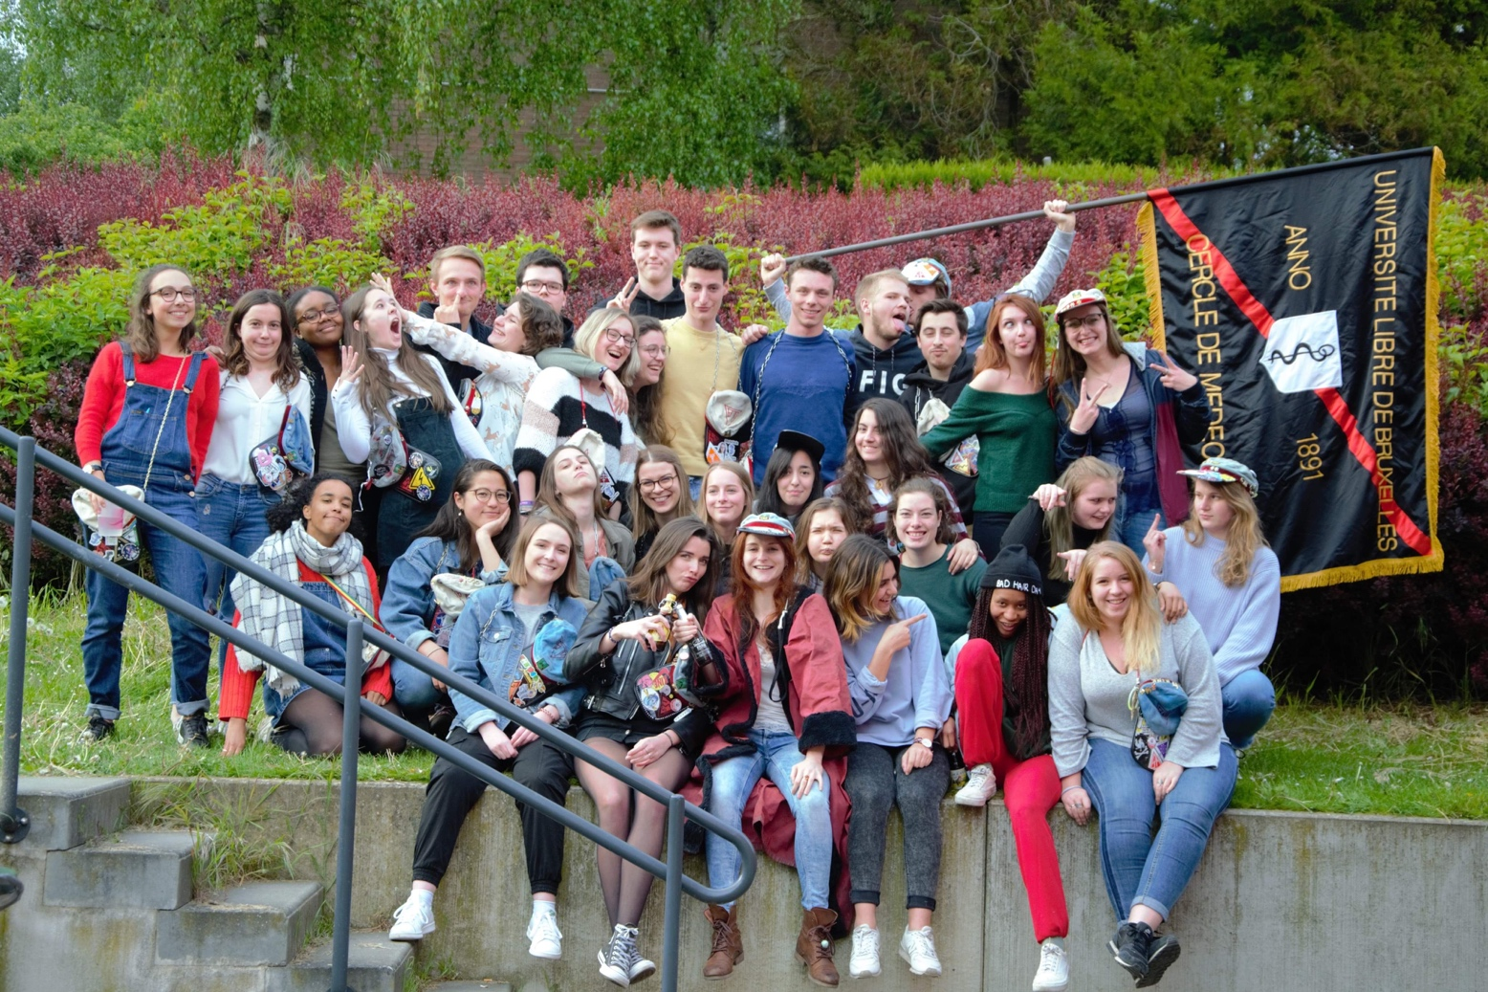
Guilde
C’est la partie du cercle qui chante, ils font des cantus, ont une super page, n’hésitez pas à aller aux cantus, on chante et on boit, c’est bonne ambi et surtout , ils recrutent !!!!
En plus :
Un point RCP ? / Rep : mail envoyé à esfan et tout. Ça sera une réunion entre toi et nous. C’est le cercle qui s’occupe des instructeurs, pas esfan et gaetan .
Sondage affiche de baptême ? Possibilité de les avoir en PDF, relancer sur le groupe bleu et contacter Anne
Point surprise : la vidéo de présentation
Si la vidéo est nulle, on ne va pas la publier. Contact Benjamin Rugoni,
Faire un thème : louer un bar steampunk dans l aprèm (la machine). Faire une présentation des délégués en faisant arrêt sur image avec votre nom, une bande son à l’arrière, avec une histoire ? Durant l’année reprendre le fil conducteur de cette idée de vidéo (si ça fonctionne) pour les autres évènements comme teaser.
On va la mettre pendant la soirée de rentrée et sur YouTube . La vidéo devrait durer 1min30. C’est un pari
Et après on boit des bières
Vote vidéo de présentation
Non : personne
Abstention : Félix
Oui : Le reste
Merci d’avoir lu jusqu’ici <3

